Documentação UI/UX: LetMovie
1. Contexto e Estratégias
I. Introdução
- a. Apresentação do projeto: O projeto é um site de gerenciamento de filmes e catálogo de streaming chamado "LetMovie".
- b. Objetivo do projeto: O objetivo principal é permitir aos usuários "gerenciar sua coleção de filmes com estilo", oferecendo funcionalidades para adicionar, editar, descobrir e pesquisar títulos em uma interface elegante e imersiva.
II. Audiência
- a. Quem lerá essa documentação? Esta documentação destina-se a desenvolvedores (Frontend/Backend), designers, stakeholders do projeto e para fins de registro acadêmico/avaliação.
III. User Research e Público-alvo
- a. Quem é o usuário? A plataforma é desenhada para dois perfis de usuário principais:
  - Usuário Comum: Entusiastas de cinema que desejam explorar o catálogo, buscar filmes, criar uma conta e contribuir enviando novos filmes ou edições.
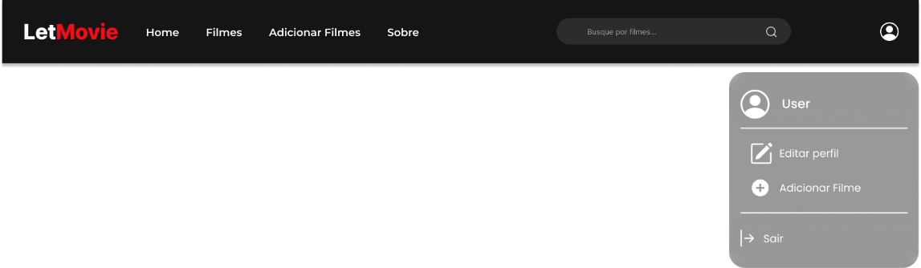
  - Administrador: O perfil de "ADM" é responsável pela curadoria e qualidade do conteúdo. Ele possui permissões para gerenciar filmes, acessar notificações e aprovar ou rejeitar envios pendentes.
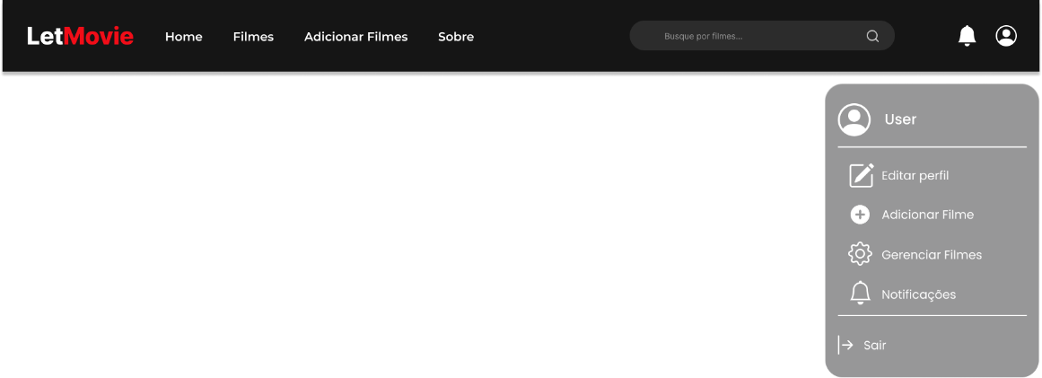
- b. Como foi estabelecido? Os perfis foram determinados pela necessidade de negócio de ter um catálogo moderado. Usuários comuns podem "Adicionar Filme", mas os Admins devem "Aprovar" ou "Rejeitar" essas submissões na tela de "Notificações Pendentes".
IV. Princípios do Design
- a. Qual é o foco do design?
  - Imersão Visual (e não simplicidade): O foco principal é criar uma atmosfera de "cinema" através de um dark mode consistente, fundos escuros e o uso proeminente de pôsteres de filmes.
  - Clareza e Acessibilidade: O design foca em alta legibilidade, seguindo um guia de estilo que garante alto contraste (texto claro sobre fundos escuros). As ações são codificadas por cores para feedback imediato (ex: Vermelho para primário/destrutivo, Verde para sucesso).
  - Intuitividade (e não velocidade): A interface usa padrões de UI familiares (formulários com labels acima, modais de confirmação) para que o usuário entenda como interagir sem necessidade de aprendizado.

2. Ideação e Estrutura
I. Exploração do Conceito
- a. Todas as ideias que foram pensadas: As ideias iniciais (não documentadas) evoluíram para os protótipos de alta fidelidade fornecidos, que focam em dois fluxos principais: um fluxo de usuário de streaming (navegação por carrosséis, grades e filtros) e um fluxo de gerenciamento de formulário (adicionar, editar, aprovar).
II. Como a arquitetura funciona
- a. Estrutura da aplicação (Mapa do site): O usuário percorre a aplicação através de um header de navegação persistente (Home, Filmes, Adicionar Filmes, Sobre, Busca, Perfil).
  - Fluxo de Autenticação: Login ou Criar Conta.
  - Fluxo de Navegação: Home (com carrosséis) -> Lista de Filmes -> Detalhe do Filme.
  - Fluxo de Descoberta: O usuário pode usar a Busca na barra de header, que leva à página de "Resultado da Busca", ou usar o "Modal de Filtros".
  - Fluxo de Contribuição (CRUD): O usuário pode "Adicionar Filme" ou "Editar Filme".
  - Fluxo de Gerenciamento (Admin): O ADM tem um fluxo adicional para "Notificações Pendentes" e para o modal "Apagar o filme?".
Representação visual:
- Página login:
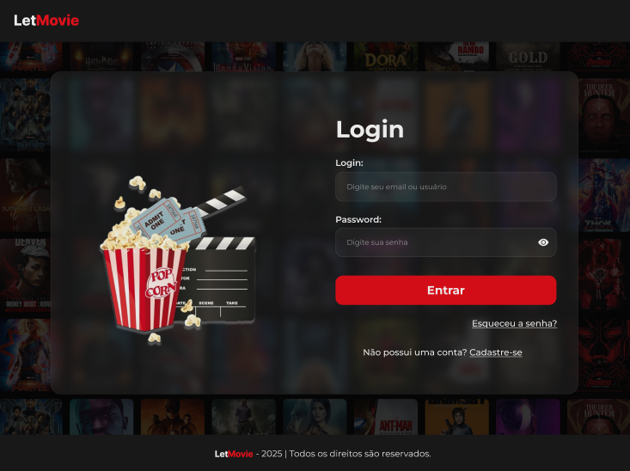
- Tela cadastro:
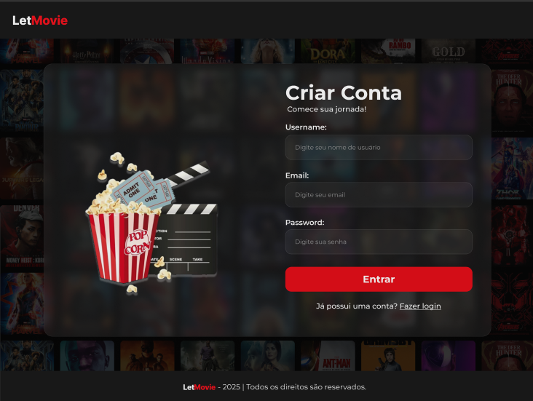

- Tela Filmes
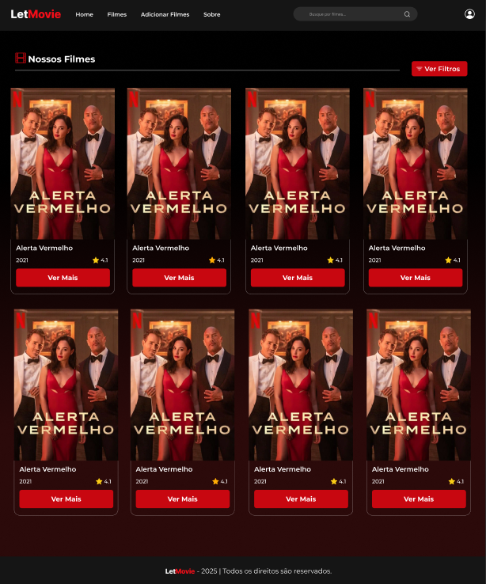
- Tela detalhe filme
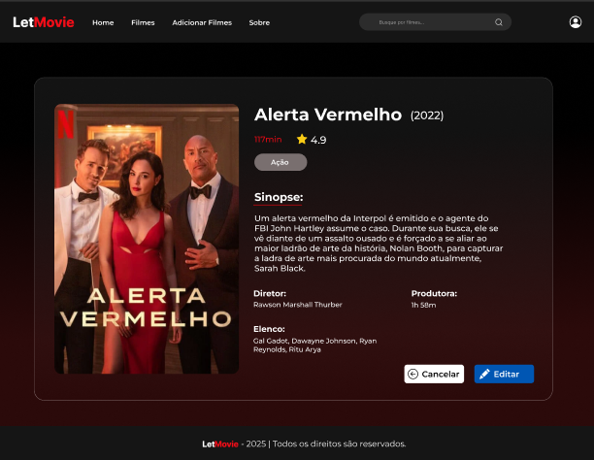

- tela pesquisa:
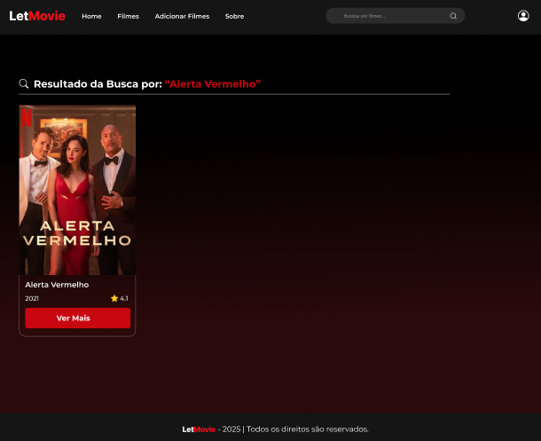

- modal de filtros:
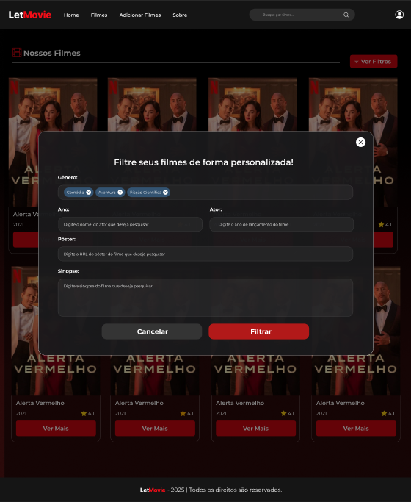

- adicionar filme:
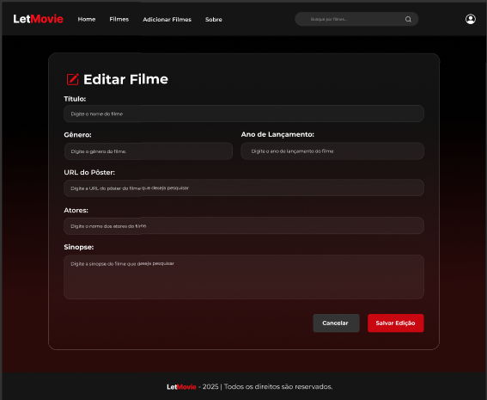
- editar filme:
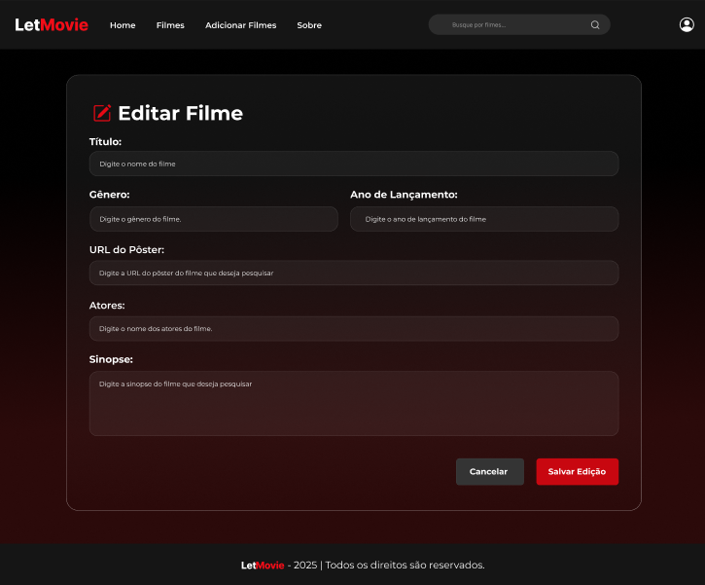
- Telas admin
- Tela notificações:
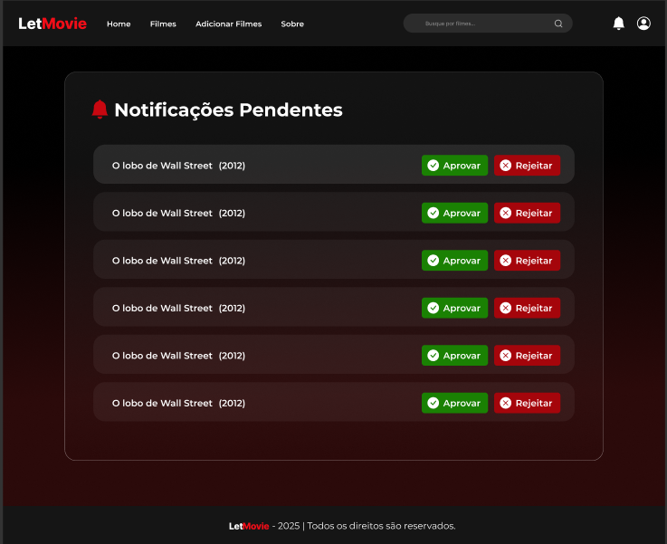
- Tela editar filme:
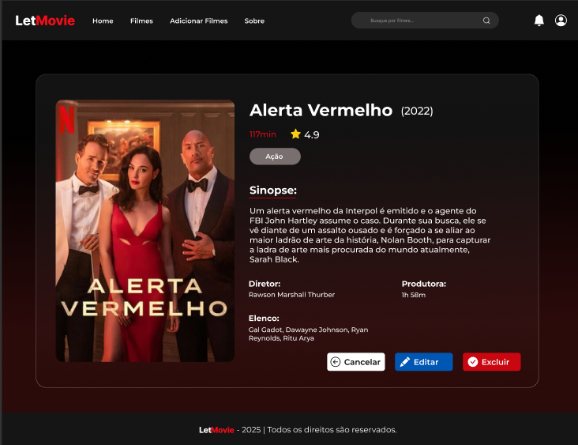

- Modal apagar filme:
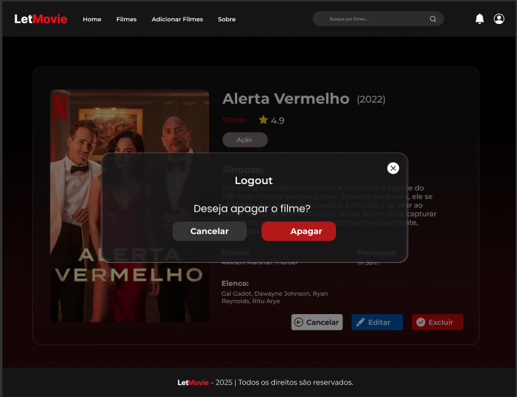

- Modal Notificações:
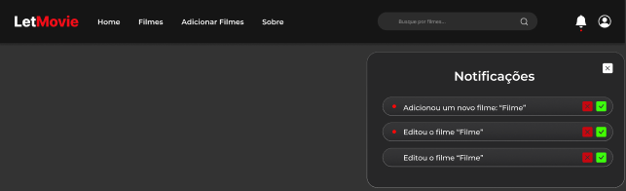

III. Versionamento e iterações
- a. Quais foram as grandes mudanças durante o projeto? A mudança mais significativa visível nos protótipos é o tema visual. Um protótipo inicial da Home Page mostra um fundo claro/cinza, enquanto a versão final implementada em todas as outras telas adotam um dark mode imersivo e consistente.
3. Artefatos de Design
I. Wireframes
- a. Básico do básico: Os artefatos disponíveis são protótipos de alta fidelidade, não wireframes básicos.
II. Protótipos
- a. Mais próximo da realidade, e fiel ao desenvolvimento: Sim, os protótipos definem o layout final.
  - Telas de Conteúdo (Home, Filmes): Fundo escuro, grades de pôsteres e carrosséis horizontais.
  - Telas de Formulário (Adicionar, Perfil, Notificações): Usam um "card" centralizado com bordas arredondadas e fundo escuro.
  - Telas de Autenticação: Modal centralizado com fundo de pôsteres desfocado.
  - Telas de Detalhe: Layout de duas colunas (pôster à esquerda, informações à direita).
III. Error States
- a. Para onde seu usuário vai a partir de um erro? (Não documentado nos protótipos).
- b. Qual a página de “not found”? (Não documentado nos protótipos).
- c. E de resposta vazia de busca? A página de "Resultado da Busca" serve como container. Uma resposta vazia exibiria esta mesma tela com um texto de feedback (ex: "Nenhum filme encontrado").
IV. Acessibilidade
- a. Quais os critérios que estão sendo seguidos e assegurados? O critério de Contraste é assegurado. O guia de estilo oficial define texto claro (#FFFFFF, #dddddd) sobre fundos e inputs escuros (ex: #151515E5, #555555), garantindo alta legibilidade.

4. Sistemas de Design e Padrões Visuais
I. Componentes do Sistema de Design
- a. Qual o sistema de design seguido? O projeto não segue Material ou Bootstrap, mas sim um Sistema de Design Customizado ("Padrão LetMovie"), baseado em um guia de estilo próprio e rigoroso.
II. UI Patterns
- a. Quais os elementos que serão repetidos?
  - Header Global: A barra de navegação superior é repetida em todas as telas pós-login.
  - Dropdown Menus: Os menus pop-up para "Perfil" e "Notificações" são um padrão repetido no header.
  - Botões: O sistema de botões (Primário, Editar, Sucesso, Cancelar) é repetido em todos os formulários e modais.
  - Cards de Filme: O componente de card (pôster, título, ano, nota) é repetido em todas as grades e carrosséis.
  - Cards de Formulário: O container centralizado escuro é repetido para "Adicionar Filme", "Editar Filme", "Perfil" e "Notificações".
  - Modais: O padrão de overlay (sobreposição) é usado para Login, Filtros e Confirmações.
III. Guia de Estilo
- a. Cores usadas: A paleta de cores oficial está documentada.
  - Primária / Destrutiva: Vermelho #CB0710.
  - Rating (Estrela): Amarelo #F5C518.
  - Edição: Azul #0056b3.
  - Sucesso (Aprovar): Verde #1E7E34.
  - Erro (Rejeitar): Vermelho Escuro #A5050B.
  - Texto (Principal): Branco #FFFFFF / #dddddd.
  - Fundos (UI): #151515E5 (Popup), #333333 (Borda), #555555 (Inputs).
- b. Fontes: A tipografia "LetMovie" é usada para todos os textos e títulos.
- c. Estilo de imagens: Pôsteres de filmes verticais para conteúdo e avatares de usuário circulares para perfis.
- d. Logos e suas variantes: A logo "LetMovie" é usada com "Let" em branco (#FFFFFF) e "Movie" em vermelho (#e50914).
- e. Como usar tudo isso? O guia dita um dark mode estrito. As cores são funcionais: Vermelho para ações primárias ou destrutivas, Azul para edição, Verde para sucesso/aprovação. Amarelo é reservado apenas para metadata de avaliação (estrelas).

5. Validação e Iteração
I. Testes de Usabilidade
- a. Existiu algum teste de usabilidade? Sim. Embora não haja documentação de testes formais (com cliente ou especialista), foram realizados testes de fluxo funcionais (pelo desenvolvedor). Estes testes validaram:
  - O fluxo completo do usuário comum (Login -> Adicionar Filme).
  - O fluxo completo do admin (Login -> Notificações -> Aprovar).
II. Acessibilidade e Compliance Checks
- a. Testes de acessibilidade feitos de acordo com os guias: Sim. O guia de estilo foi seguido para garantir alto contraste (guias WCAG), assegurando que texto claro (#dddddd) seja legível sobre fundos de input escuros (#555555).
- b. Seus dados estão sendo usados de forma correta na interface? Sim. A interface usa os dados de autenticação de forma correta para compliance de permissões. Isso é comprovado pelos menus de usuário que mudam entre "USER NORMAL" e "ADM", e pela exibição condicional de botões (o ADM vê "Excluir" e "Aprovar", enquanto o usuário comum não).

